高二升高三多元選修課程線上選課通知
各位高二同學好：
114學年度將開設跑班課程-高三多元選修，注意事項如下：
1. 學術-社會學程(文法商)...傳統第一類組
2. 學術-自然學程(數理工)...傳統第二類組
3. 學術-自然學程(生醫)...傳統第三類組，
可優先選修「大理小田園」、「高中生物課程實驗強化」。
4. 專門-資訊應用學程，無需選修多元課程。
5. 專門-觀光餐飲學程，無需選修多元課程。
6. 請同學於6月13日(五)中午12:00前，完成選課，以利編班。
7. 如該課程為同學的前二優先志願，請務必填寫學習動機、經歷及學習成果，以利優先審核。
8. 本表單會紀錄學生填報的時間，未於期限內完成選課的學生，將視已完成的學生排完志願後再排序，請勿影響個人選課權益。
9. 開課資訊如下：
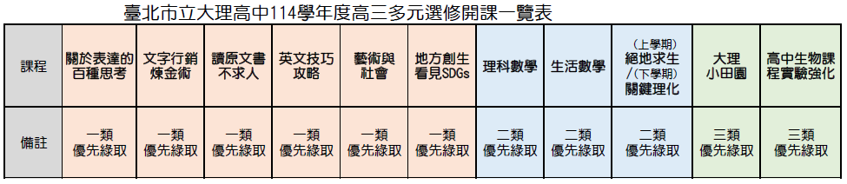

選課網址： https://forms.gle/d9eBCw1KGJ46NMMA8
QRcode：


